Persbericht
10.10.23

TRIENNALE BRUGGE
2024

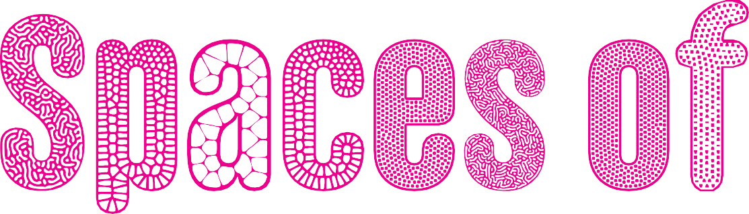
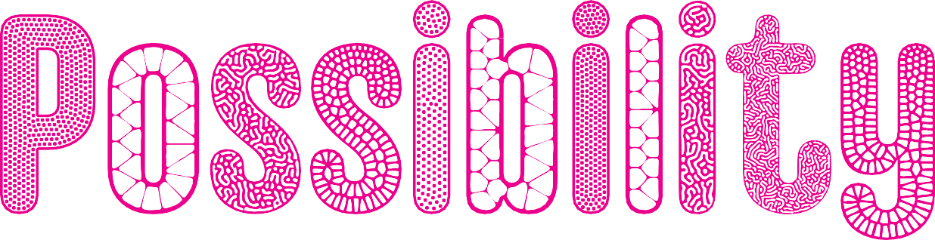

13.04 – 01.09.2024

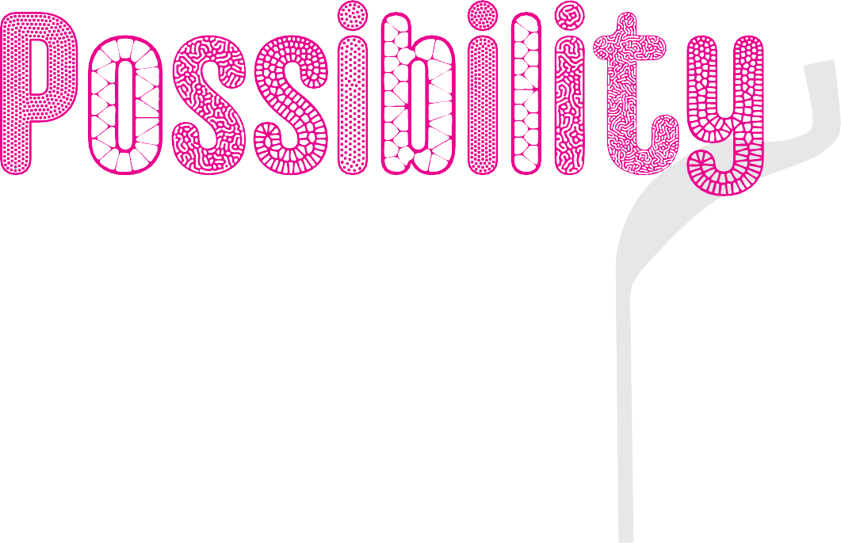
Triënnale Brugge 2024 13.04 – 01.09.2024 Triënnale Brugge 2024 13.04 – 01.09.2024

Triënnale Brugge 2024 kondigt met Spaces of Possibility thema en namen aan van deelnemende kunstenaars

en architecten
Over het thema

Van zaterdag 13 april tot zondag 1 september 2024 neemt Triënnale Brugge met Spaces of Possibility opnieuw bijna vijf maanden lang de straten van de historische binnenstad en Zeebrugge in met hedendaagse kunst- en architectuurinstallaties. Samen met twaalf kunstenaars en architecten houdt Triënnale Brugge voor haar vierde editie het sluimerend potentieel van de steeds veranderende stad tegen het licht:
met artistieke ingrepen dagen ze bestaande locaties uit, verbinden ze stadsdelen en gaan ze op zoek naar verborgen schoonheid. Met dit evenement, waarbij hedendaagse kunst en architectuur versmelten met de Unesco-context van Brugge, neemt Triënnale Brugge een unieke plaats in in het Belgisch kunstenlandschap.

Onder de genodigde kunstenaars en architecten vinden we, naast twee Belgische namen, onder meer Boonserm Premthada van Bangkok Project Studio uit Thailand, bij ons vooral gekend van het Kantana Institute in Nakhon Pathom (TH); Mona Hatoum, die in 2019 gelauwerd werd met de wereldvermaarde Japanse Praemium Imperiale Award, en Counterspace, opgericht door Sumayya Vally. Zij gaf in 2023 de eerste Islamic Arts Biennale in Jeddah in Saudi-Arabië vorm en was recent nog te zien op La Biennale di Venezia.

De curatoren voor deze editie, Shendy Gardin en
Sevie Tsampalla, bundelen hun expertise om
– samen met het Brugse culturele veld en andere partners – een inspirerende, actuele editie te maken: Spaces of Possibility.

Voor deze vierde editie gaat Triënnale Brugge op zoek naar het sluimerend potentieel van de stad. Hoe kan een Unesco-beschermde historische stad, waar behoud centraal staat, omgaan met concepten als verandering en duurzaamheid, en hoe kan hedendaagse kunst en architectuur hier een nieuw kader voor scheppen?

De gebeurtenissen van de afgelopen drie jaar hebben veel op scherp gesteld. We worden uitgedaagd om anders te gaan denken, nieuwe methodes toe te passen en slimmer met materiaal en middelen om te gaan, willen we ons welzijn en dat van de planeet vooropplaatsen. De rol die de publieke ruimte in dit verhaal opneemt is essentieel: van beweging, ontmoeting en creativiteit, van perspectief, flexibiliteit, toeval en vrijheid. Ook
in Brugge. Een plek die gevormd is door een aaneenrijging van geschiedenissen en die zich, sinds haar ontstaan in de 9e eeuw, verder heeft ontwikkeld tot het mazenwerk dat we tot op vandaag kennen: een 13e-eeuwse structuur die in 2000 is uitgeroepen tot Unesco-werelderfgoed en die met 8,6 kilometer omtrek en 430 hectare oppervlak een stad op mensenmaat blijft.
Twaalf kunstenaars en architecten van over de hele wereld nemen de morfologie van Brugge onder de loep, brengen lacunes in kaart en geven – voor even – een nieuwe invulling aan on(der)benutte of weinig opgemerkte locaties in de stad. Met hun artistieke ingrepen en grootschalige installaties verbinden ze stadsdelen, tonen ze nieuwe vormen van gebruik en gaan ze op zoek naar schoonheid in wat veelal over het hoofd wordt gezien.

De werken – voornamelijk rond Centrum en West- Brugge en een in Zeebrugge – gaan in op haar geschiedenis, het rijke patrimonium en creëren nieuwe sociale, maatschappelijke en ecologische verhaallijnen die niet alleen voor Brugge, maar ook voor steden wereldwijd een aanzet kunnen vormen tot een verdere duurzame transformatie.

Triënnale Brugge 2024: Spaces of Possibility is een uitnodiging om het gekende terrein te verlaten, inspiratie op te doen en zich te laten
verwonderen door hoe het óók kan. Een oefening in verbeeldingskracht, een blik op wat Brugge, en
ruimer de stad, kan zijn, vandaag en in de toekomst.
Lees hier de volledige concepttekst:

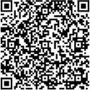
2 Spaces of Possibility Spaces of Possibility 3

Triënnale Brugge 2024 13.04 – 01.09.2024 Triënnale Brugge 2024 13.04 – 01.09.2024

Citaten

Deelnemende kunstenaars en architecten

“Na drie succesvolle edities is Triënnale Brugge een vaste waarde in ons straatbeeld. De monumentale werken laten bewoners en bezoekers door andere ogen kijken naar onze prachtige stad en dagen ons allen uit om mee te stappen
in de verhaallijnen die kunstenaars en architecten van over de hele wereld voor ons uittekenen.”
- Dirk De fauw, Burgemeester

“TRIBRU24 wordt een stadsbreed verhaal dat culturele partners van centrum tot kust verenigt om samen na te denken over het Brugge van morgen. Maar we mikken ook hoger: deze vierde editie bewijst dat Triënnale Brugge haar plaats in het kunstenlandschap heeft verworven en Brugge haar imago als hedendaagse kunststad niet alleen nationaal, maar
ook internationaal kracht bijzet.”
- Nico Blontrock, Schepen van Cultuur

“Deze editie ziet de stad als een plek vol mogelijkheden. Hedendaagse kunst en architectuur worden ingezet om een ruimtelijke of mentale shift mogelijk te maken. Ik hoop dat de tentoonstelling
een gedeeld proces mag worden, waarbij kunstenaars, architecten, partners en het publiek elkaar versterken.”
- Sevie Tsampalla, curator

“De tijdelijke kunst- en architectuur- installaties geven een nieuwe impuls aan wat Brugge is of kan zijn. Naast onze vaste kern, blijven we als stad groeien en moeten we samen aan de slag om
Brugge klaar te stomen voor de toekomst. Spaces of Possibility geeft zuurstof tot nadenken. We kijken ernaar uit!”
- Franky Demon, voorzitter Brugge Plus

“Met TRIBRU24 leggen we de focus op wat ons allen aanbelangt: ruimte. Ruimte om te wonen, te werken, te ontmoeten en te ontspannen. Hoe kunnen we in een
stad waar behoud centraal staat, nadenken over concepten als duurzaamheid en transformatie? Met Spaces of Possibility willen we samen met de kunstenaars
en architecten nieuwe mogelijkheden scheppen en schoonheid brengen in wat veelal over het hoofd wordt gezien. Een collectieve oefening in het denken over de (historische) stad van vandaag en morgen.”
- Shendy Gardin, curator

Iván Argote (CO)
°1983, Bogota, woont en werkt in Parijs, FR

Bangkok Project Studio (TH) Opgericht in 2003 in Bangkok, door Boonserm Premthada (°1966, Bangkok, TH)

Mariana Castillo Deball (MX)
°1975, Mexico-Stad, woont en werkt in Berlijn, DE

Counterspace (ZA) Opgericht in 2014 in Johannesburg, door Sumayya Vally (°1990, Laudium, ZA)
Mona Hatoum (LB | UK)
°1952, Beiroet, woont en werkt in Londen, UK

Ivan Morison (UK)
°1974, Istanbul, woont en werkt in Hereford en Noordwest Wales, UK
Norell/Rodhe (SE)
Opgericht in 2012 in Stockholm door Daniel Norell (°1973, Stockholm, SE) en Einar Rodhe (°1982, Uppsala, SE)

Shingo Masuda + Katsuhisa Otsubo Architects (JP) Opgericht in 2007 in Tokio door Shingo Masuda (°1982, Tokio, JP) en Katsuhisa Otsubo (°1983, Saitama, JP)
SO–IL (US)
Opgericht in 2008 in New York door Florian Idenburg
(°1975, Haarlem, NL) en
Jing Liu (°1980, Nanjing, CH)

Studio Ossidiana (NL) Opgericht in 2015 in Rotterdam door Alessandra Covini
(°1988, Milaan, IT) en Giovanni Bellotti (°1987, Pavia, IT)

Adrien Tirtiaux (BE)
°1980, Etterbeek, woont en werkt in Antwerpen, BE

Traumnovelle (BE) Opgericht in 2015 in
Brussel door Léone Drapeaud (°1987, Canberra, AU), Manuel León Fanjul (°1990, Charleroi, BE) en Johnny Leya (°1990, Kinshasa, CD)

4 Spaces of Possibility Spaces of Possibility 5

Triënnale Brugge 2024 13.04 – 01.09.2024

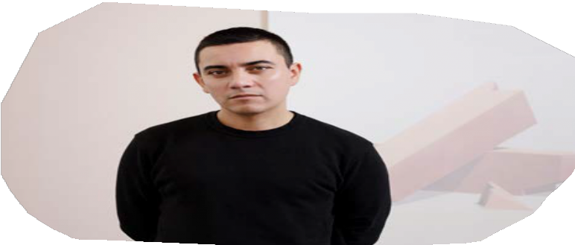
Bangkok Project Studio (TH) werd in 2003 opgericht door Boonserm Premthada en wordt vandaag als een van de meest invloedrijke Thaise architectenbureaus gezien. Zijn praktijk vertrekt vanuit een duurzame, holistische aanpak, waarbij architectuur een brug vormt tussen historisch en hedendaags, menselijk en natuurlijk, binnen en buiten. Door te spelen met schaal en zintuiglijke beleving, wil hij de gebruiker doen vertragen, de aandacht verscherpen voor wat zich rondom hen afspeelt en doen dromen naar meer aan de hand van een ruimtelijk georkestreerd parcours.
In 2021 vertegenwoordigde Bangkok Project
Triënnale Brugge 2024 13.04 – 01.09.2024

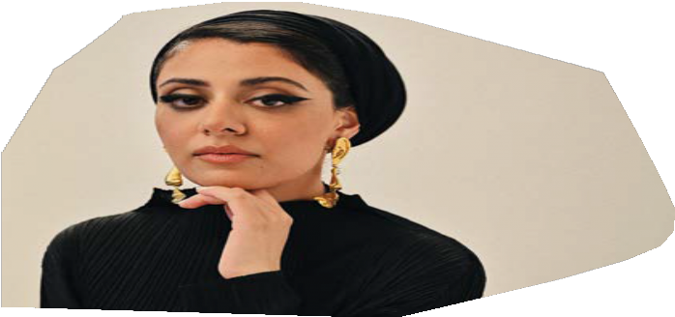
Mona Hatoum (LB | UK) werd geboren in een Palestijns gezin in Beiroet, Libanon. Tijdens een bezoek aan Londen in 1975 belette het uitbreken van de burgeroorlog haar om huiswaarts te keren. Sindsdien woont en werkt ze in Londen.
Hatoum maakt vooral ruimtelijke installaties, waarbij ze industriële materialen als prikkeldraad, cement of staal transformeert tot objecten die alledaags, maar toch bevreemdend aanvoelen.
Haar werk roept fascinatie, maar ook afkeer op en reflecteert over thema’s als beperkings- en controlesystemen, conflict en ontheemding.
In 2019 werd Hatoum gelauwerd met de

Iván Argote © Claire Dorn

Iván Argote (CO) is geboren in Bogotá, Colombia, maar woont en werkt tegenwoordig in Parijs. In zijn kunstpraktijk onderzoekt hij de publieke beeldtaal. Via sitespecifieke installaties, sculpturen en video bevraagt Argote onze relatie met de openbare ruimte, haar limieten en wie hier wel of niet een stem in krijgt. Zijn werken leggen machtsrelaties bloot en voegen nieuwe betekenislagen toe aan het bestaande patrimonium. Door fictieve elementen toe te voegen aan herkenbare symbolen, lijken zijn installaties te zweven tussen verleden en toekomst.
Ze verleggen de focus van het individuele naar het collectieve en dragen bij aan een nieuwe geschiedenis: het monument als symbool voor maatschappelijke transformatie.

Iván Argote studeerde grafisch ontwerp en film aan de Universidad Nacional de Colombia en beeldende kunsten aan de École Nationale Supérieure des Beaux-Arts in Parijs. Het werk van Argote is inmiddels opgenomen in de collecties van onder meer het Guggenheim Museum in New York en
het Centre Pompidou in Parijs. In 2022 werd hij genomineerd voor de Prix Marcel Duchamp (ADIAF).

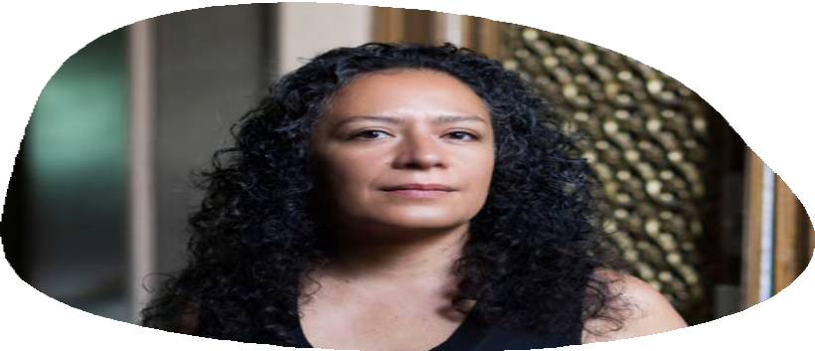

Mariana Castillo Deball © Victoria Tomaschko
Studio Thailand op La Biennale di Venezia met A house for Human and a House for Elephants en werd zijn werk gelauwerd met de Golden Madonnina Design Prize binnen de categorie sociale impact in Milaan.
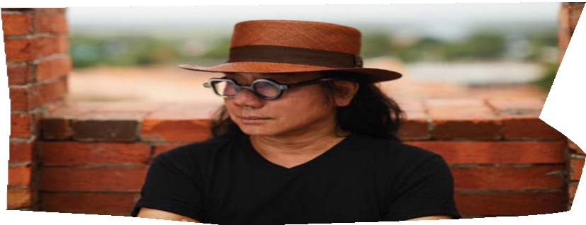
Bangkok Project Studio © Spaceshift Studio

Mariana Castillo Deball (MX) woont en werkt in Berlijn. In haar kunstpraktijk verweeft ze diverse disciplines en invloeden tot installaties en sculpturen die de rol van het object bevragen. Met gevonden elementen en natuurlijke materialen als hout en
klei boetseert ze nieuwe betekenislagen. Ze laat zich hierbij leiden door etnografisch onderzoek, archiefmateriaal en kennisuitwisseling met makers die voor de buitenwereld vaak onzichtbaar blijven. Door uiteenlopende bronnen samen te brengen, brengt ze verloren of verdrongen kennis naar
het oppervlak, onthult ze nieuwe verbanden en verbeeldt ze alternatieve scenario’s.
Het werk van Mariana Castillo Deball was recent te zien op de Biennale di Venezia (2022) en de 32e Bienal de São Paulo en werd solo tentoongesteld in onder meer Pivo (2023, São Paulo), MUAC (2022,
Mexico City), Kunstinstituut Melly (2019, Rotterdam) en het New Museum in New York (2019).
Counterspace © Lou Jasmine

Counterspace (ZA) werd in 2014 opgericht door Sumayya Vally in haar geboortestad Johannesburg. Binnen haar ontwerp-, onderzoeks- en pedagogische praktijk zoekt Vally naar een uitdrukking voor hybride identiteiten en territoria, in het bijzonder
in Afrikaanse en islamitische contexten – zowel geworteld als in diaspora.
Haar praktijk beweegt tussen het functionele en het speculatieve, tussen onderwijs en praxis; waarbij ze werkt rond steden en hun geschiedenis en welke toekomsten er kunnen verbeeld worden.
Vally is een World Economic Forum Young Global Leader en werd in 2021 door het Amerikaanse
TIME uitgeroepen als een van de meest 100 invloedrijke figuren voor de toekomst. Ze wordt gehonoreerd voor haar invloed op het internationale architectuurcanon en -praktijk. Vally is de jongste architect die de opdracht kreeg om het Serpentine Pavilion in Londen te ontwerpen (2021), was artistiek directeur van de eerste Islamic Arts Biennale in Jeddah (2023) en zetelt in diverse raden, waaronder de World Monuments Fund. Ze kreeg recent een eretitel als professor van de University College London en werd door het RIAC gelauwerd met een gouden medaille.
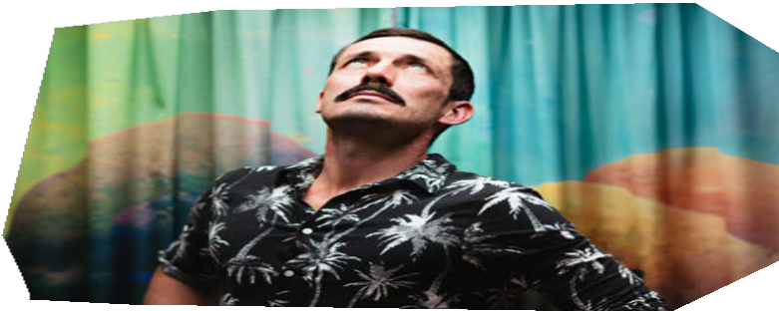

Ivan Morison © Charles Emerson
Praemium Imperiale, een internationale erkenning voor haar oeuvre. Haar werk was onder meer te zien op documenta in Kassel (2002, 2017) en de Istanbul Biennial (1995, 2011). In 2015 organiseerde Centre Pompidou een overzichtstentoonstelling in Parijs, die in 2016 doorreisde naar Tate Modern (Londen) en KIASMA (Helsinki).
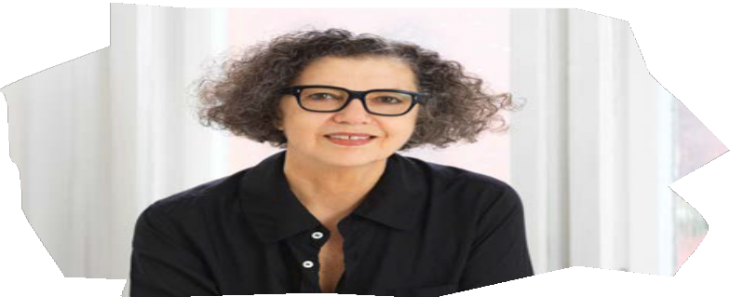
Mona Hatoum © Jens Ziehe

Ivan Morison (UK) laveert met zijn praktijk tussen kunst en architectuur, theater en activisme. Zijn werk is veelal performatief en geënt op de publieke ruimte, waar hij met tijdelijke ingrepen of grootscha- lige installaties op inspeelt.
De afgelopen twintig jaar werkte de kunstenaar samen met Heather Peak (°1973, UK) aan projecten die ze ‘sculptural space’ en ‘social sculpture’ noe- men: site-specifieke installaties die gebruikers tot toeschouwer of deelnemer van het werk maken en de sociale relaties onderling accentueren. Hun ont- werpen vertrekken uit wat zich ter plekke aandient. Ze botsen met hun omgeving of nestelen zich erin door het gebruik van natuurlijke materialen die na verloop van tijd verkleuren, transformeren of degra- deren tot ruïnes van de toekomst…
In 2007 vertegenwoordigden Heather Peak en Ivan Morison Wales op de Biennale di Venezia met Pleasure Island. Recent bracht Art/Books een mo- nografie uit over hun vijftien jaar gedeelde praktijk onder de titel Love Me or Leave Me Alone: The Very Public Art of Heather and Ivan Morison (2022).

6 Spaces of Possibility Spaces of Possibility 7

Triënnale Brugge 2024 13.04 – 01.09.2024 Triënnale Brugge 2024 13.04 – 01.09.2024

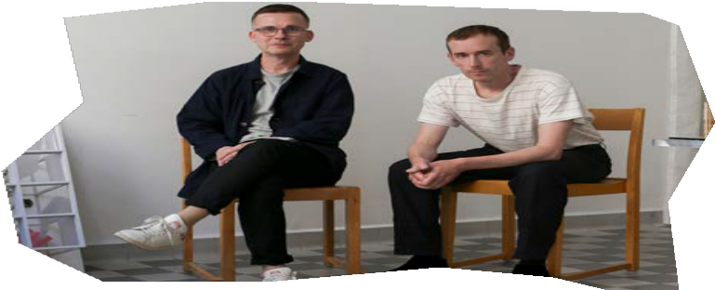
Norell/Rodhe

Norell/Rodhe (SE) werd in 2012 opgericht door Daniel Norell en Einar Rodhe. Het Stockholms architectuurbureau ziet zijn werk als een intermediair tussen omgeving en gebruiker, tussen historisch en hedendaags, waarbij de bestaande context (mee) de nieuwe vormgeeft.
In hun praktijk maken ze maximaal gebruik van lokale recuperatiematerialen. Hierbij daagt Norell/ Rodhe zichzelf uit om hun ontwerpen mee te laten bepalen door de materie, vormen en texturen, maar ook de beperkingen die voorhanden zijn. Ruimtes en objecten worden zo tot nieuwe configuraties ineen gepuzzeld en voelen vertrouwd, maar toch anders aan. Hun projecten zijn een uitnodiging om in de toekomst doordacht(er) met grondstoffen
om te gaan en met architectuur te starten waar het traditionele bouwen eindigt.
Norell/Rodhe nam in 2018 en 2023 deel aan de Biennale Architettura in Venetië en was in 2019
te gast op de Oslo Architecture Triennial met de maquettereeks Under Construction.

“Is it truly necessary?” Onder dat credo richtten Shingo Masuda (°1982, Tokio) en Katsuhisa Otsubo (°1983, Saitama) in 2007 hun gelijknamige architectuurpraktijk op in Tokio.
Shingo Masuda + Katsuhisa Otsubo Architects (JP) richt zich vooral op subtiele interventies die, vertrekkende vanuit een contextuele analyse, de karakteristieken van een locatie blootleggen. Door deze observaties te verwerken in hun projecten of aandacht te schenken aan wat anders onopgemerkt blijft, dagen de architecten het gekende uit en geven ze zo (nieuwe) betekenis en structuur aan een plek. Een gebaar waarbij interieur en exterieur samensmelten tot een architecturaal landschap
dat zowel monumentaal als efemeer, vertrouwd als verwonderlijk aanvoelt voor al wie het in gebruik neemt of er voorbij wandelt.
Hoewel het bureau de afgelopen vijftien jaar vooral in Japan werkt, geniet het duo heel wat internationale belangstelling.

Zo was Shingo Masuda + Katsuhisa Otsubo Architects laureaat van de AR Emerging Architecture Award 2014 en won het in 2015 de prestigieuze Yoshioka Prize (Japan Architect).

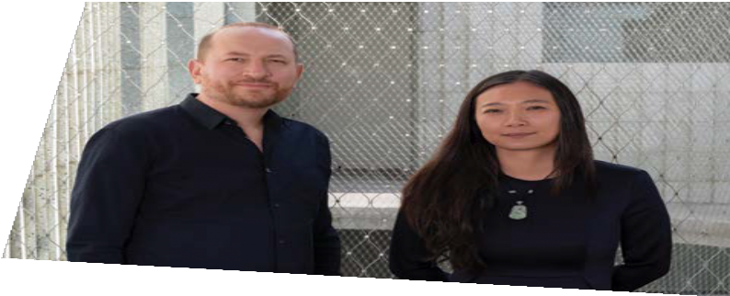
SO–IL © Brad Ogbonna

SO–IL (US) ofte Solid Objectives werd in 2008 opgericht door architecten Florian Idenburg en Jing Liu. Het bureau omschrijft haar praktijk als een ‘office for future culture’ en bouwde de afgelopen jaren een omvangrijk portfolio uit dat wereldwijd erkenning geniet.
Vanuit hun thuisbasis in Brooklyn, New York, werken ze aan projecten die de grenzen bevragen tussen binnen en buiten en tussen de manier waarop het menselijk lichaam zich tot de gebouwde omgeving verhoudt. Hun ontwerpen zijn – net als lichamen – beweeglijk. Ze kunnen uitzetten, rekken of inkrimpen. Ze nodigen uit tot aanraking en interactie, en verweven lokale, politieke, sociale en economische verhalen in een architecturaal gebaar dat uitnodigt tot ontwarring.
Het werk van SO–IL werd recent bekroond met de United States Artists Fellow Prize (2022), de Prix de Rome (2014) en de MoMA PS1 Young Architects Prize (2010).
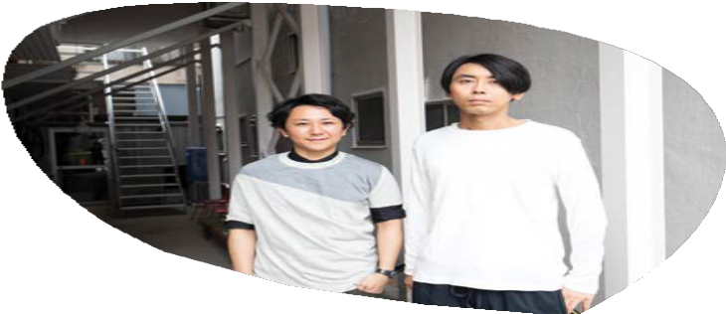
Shingo Masuda + Katsuhisa Otsubo Architects © Anna Nagai

Studio Ossidiana (NL) wordt geleid door architecten Alessandra Covini en Giovanni Bellotti. Het Rotter- dams bureau werkt sinds 2015 op het snijvlak van kunst en architectuur en onderzoekt aan de hand van materiaal en vorm hoe we ons denken rond inclusief ruimtegebruik kunnen verruimen. Met hun projecten, tijdelijk of permanent, trachten ze nieuwe ontmoetingen te genereren tussen mens en dier en zo onze relatie met de natuur opnieuw te verankeren in onze gebouwde omgeving.
Door het introduceren van nieuwe typologieën of speelse rituelen, moedigen ze een andere kijk op het dagdagelijkse aan en leggen ze nieuwe verbin-
dingen. Zoals met de Pigeon Tower (2021), waar een sculpturale totem te midden van Venetië opnieuw een voederplek geeft aan vogels in de stad.
Of Kunstpaviljoen M. op de Floriade (2020),
een drijvend eiland, geïnspireerd op het landschap van de Flevopolder, waar geografie wordt versmol- ten met kunst en architectuur.
Het werk van Studio Ossidiana was recent te zien op de Istanbul Biennale (2019), de Chicago Architec- ture Biennial (2021) en de 23e Triennale di Milano, waar ze met Have we met? bekroond werden voor hun vernieuwende aanpak. In 2023 won het bureau de Premio italiano di Architettura 2023 met het Kunstpaviljoen M.

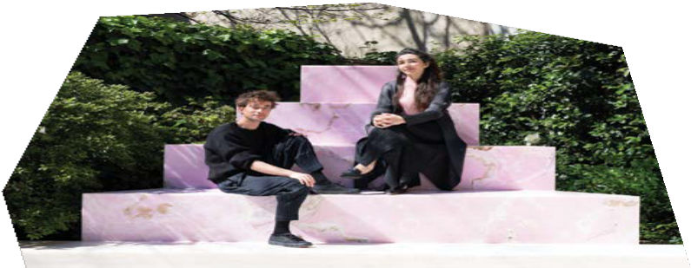
Studio Ossidiana © Marco Cappelletti

Adrien Tirtiaux (BE) is kunstenaar en ingenieur-archi- tect. In zijn praktijk verbindt hij beide disciplines tot installaties en contextuele ingrepen die spelen met binnen en buiten, fictie en realiteit. Torens, bruggen, trappen, … – al dan niet functioneel – mobiliseren het publiek om aan zijn werk deel te nemen of te reflecte- ren over de onderliggende boodschap. Tirtiaux werkt met verhaallijnen, waarin hij sociaal-politieke kwesties vertaalt aan de hand van ruwe (bouw)materialen. In projecten als Plus près de Toi (2020, Luik), Endless Column (2021, Louvain-la-Neuve) of The Rich will survive (2021, IJsselbiënnale) daagt hij de kijker uit om positie in te nemen tegenover thema’s als kapitalisme en klimaatverandering. Kleurrijk, kritisch en met hu- mor.

De installaties van Adrien Tirtiaux zijn onder meer te zien in de publieke collecties van het M HKA en het Middelheimmuseum in Antwerpen en de Sammlung des BMUKK in Wenen.
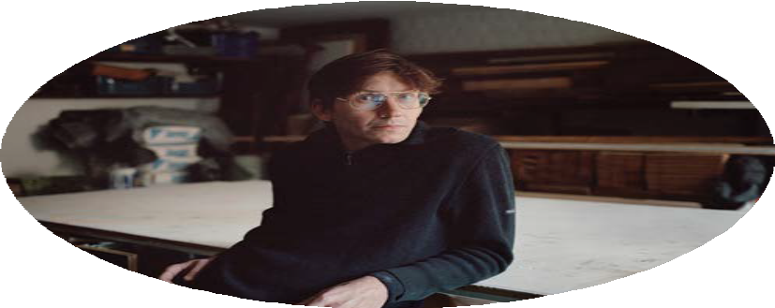
Adrien Tirtiaux © Isabelle Pateer

Traumnovelle (BE) werd in 2015 opgericht door architecten Léone Drapeaud, Manuel León Fanjul en Johnny Leya. Het Brusselse bureau profileert zich als een militante groepering die fictie en non-fictie verweeft tot projecten op papier of in steen.
In hun werk brengt Traumnovelle socio-politieke thema’s onder de aandacht door middel van ingrepen die radicaal ingaan op hun omgeving en zo een debat op touw trekken. Standaardmaterialen worden ver- werkt in gebouwen, installaties en scenografieën die het potentieel van een plek markeren en er nieuwe (betekenis)lagen aan toevoegen. Het zijn projecten die doen dromen naar meer en vanuit een collectieve gedachte de ruimte vormgeven om verder te groeien.
Traumnovelle verscheen op de internationale radar met Eurotopie, de Belgische bijdrage aan de Biennale di Venezia (2018). In 2022 ontwierpen ze de scenografie voor Horst Festival en waren ze te gast in Bozar met de tentoonstelling Project Palace. Recent was hun installatie Congolisation nog te zien in de tentoonstelling Style Congo. Heritage & Heresy in het Brusselse CIVA (2023).
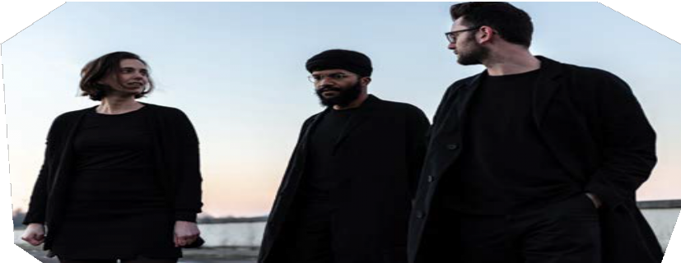
Traumnovelle © Barbara Salomé Felgenhauer

8 Spaces of Possibility Spaces of Possibility 9

Triënnale Brugge 2024 13.04 – 01.09.2024 Triënnale Brugge 2024 13.04 – 01.09.2024

Over de curatoren

Over Triënnale Brugge

De curatoren voor deze vierde editie zijn Shendy Gardin en Sevie Tsampalla, bijgestaan door coördinator Alan Quireyns.

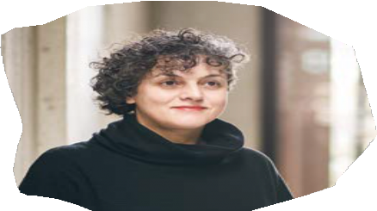
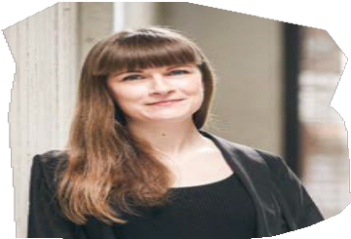
Triënnale Brugge brengt hedendaagse kunst en architectuur naar de unieke Unesco- werelderfgoedomgeving van Stad Brugge. Driejaarlijks nodigt een artistiek team (inter) nationale kunstenaars en architecten uit om nieuwe, sitespecifieke installaties voor de stad te ontwikkelen en te tonen. Vijf maanden lang nemen ze de historische binnenstad in met hun hedendaagse creaties. Ze bieden een artistiek antwoord op een thema dat gelinkt is aan de toekomstige uitdagingen van Brugge en steden wereldwijd.

Shendy Gardin (°1987, Brugge, BE) is curator, gastspreker en -auteur. In haar praktijk verbindt ze haar achtergrond in architectuur en journalistiek in een onderzoek naar de beeldvorming van architectuur en haar relatie tot de hedendaags- historische stad. Ze focust zich op trajecten die het gebouwde overstijgen en vragen opwerpen rond duurzame transformatie op grote of kleine
schaal, korte of lange termijn. Ze werkte onder meer voor het architectuurtijdschrift A+ Architecture in Belgium en Salens Architecten. Daarnaast bouwt
ze mee aan een nieuw platform rond hedendaagse kunst en architectuur studio • est en draagt ze bij aan de werking van BILDNIS_forum voor kunst. Ze woont en werkt vandaag in Brugge.

Sevie Tsampalla (°1977, Kos, GR) is kunsthistorica en curator. Haar curatoriële praktijk focust op
de raakvlakken tussen hedendaagse kunst en de stedelijke ruimte. In haar doctoraat aan de Liverpool John Moores University (UK) heeft ze onderzocht hoe biënnales kunnen leren van collectieve praktijken die de stad herdenken, ook gekend als ‘commoning’. Naast samenwerkingen met kunstenaarscollectieven heeft ze onder andere gewerkt voor S.M.A.K., Tate Liverpool en Liverpool Biennial of Contemporary Art. Ze woont en werkt vandaag in Brussel.

We bouwen verder – van 1968 tot nu

Sinds 2015 bouwt Triënnale Brugge verder op een reeks triënnales rond beeldende kunst, georganiseerd in 1968, 1971 en 1974. Waar de
focus tijdens de eerste edities lag op hedendaagse Belgische kunst is er bij de heropstart in 2015 gekozen om architectuur als tweede pijler aan het programma toe te voegen.

De eerste editie, toen nog Triënnale voor Plastische Kunst in België, vindt plaats in het illustere jaar 1968 in de Brugse stadshallen en heeft 86 namen op de affiche waaronder Marcel Broodthaers, Jef Geys, Panamarenko en Roger Raveel. Er volgen nog twee edities in 1971 en 1974.

In 2015 – 41 jaar later – neemt Stad Brugge de draad op en pakt verrassend uit met Brugge als megapolis. Met dit thema verbeelden de curatoren de imaginaire transformatie van Brugge naar een
In 2018 ligt de focus met het thema Liquid City | Vloeibare Stad op de onzekere aspecten van de hedendaagse samenleving. Hoe flexibel, vloeibaar, weerbaar kan een historische stad als Brugge zijn in een tijd waarin niets nog zeker lijkt? Installaties op en rond het water brengen mensen in vervoering op onverwachte plekken.

In 2021 verleggen de curatoren met TraumA de focus van de openbare ruimte naar de verborgen dimensies van Brugge en haar inwoners. In dit meerstemmig verhaal komt de ambiguïteit van de stad en de afbakening tussen publieke en private ruimte in beeld.

Voor 2024 kijken we uit naar een editie die de stad vanuit een nieuwe hoek zal belichten en ruimte zal scheppen voor ideeën en mogelijkheden voor de toekomst van Brugge en steden wereldwijd. Graag tot 13 april 2024.

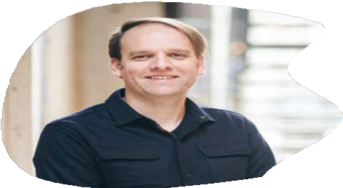
Alan Quireyns (°1982, Gent, BE) is artistiek coördinator van Brugge Plus en
projectverantwoordelijke van Triënnale Brugge 2024. Hij was er eerder projectverantwoordelijke van Reiefestival en afdelingsverantwoordelijke projecten. Voorheen was hij projectleider voor het Goethe Institut Brussel en artistiek directeur van AIR Antwerpen tussen 2011 en 2019.
wereldstad, waarbij de vijf miljoen bezoekers die de stad jaarlijks ontvangt er ook effectief zouden blijven wonen.

10 Spaces of Possibility Spaces of Possibility 11

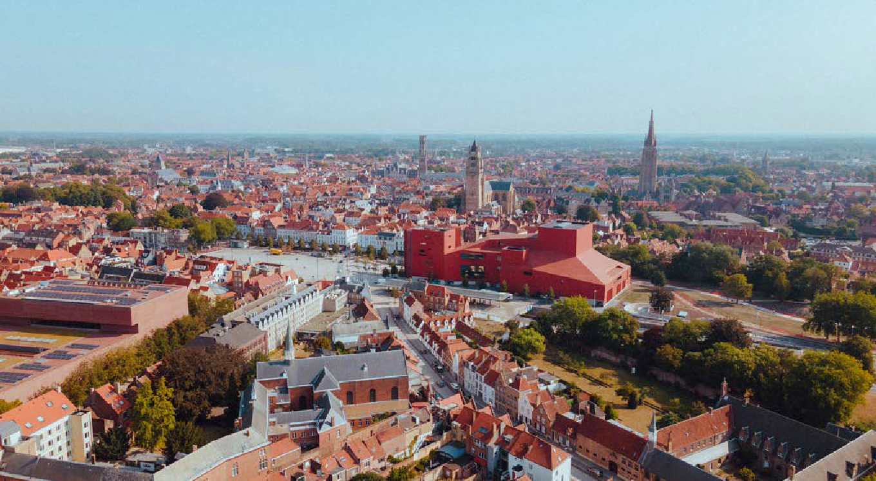
Triënnale Brugge 2024 13.04 – 01.09.2024 Triënnale Brugge 2024 13.04 – 01.09.2024

Partnerprogramma een stadsbreed verhaal

Voor Triënnale Brugge 2024: Spaces of Possibility gaat Triënnale Brugge een samenwerking aan met vier culturele partners met lokale verankering. Samen werken ze een stadsbreed programma uit met Spaces of Possibility als rode draad. We stellen graag hun programma voor:

Cultuurcentrum Brugge
Het geheugen als gebouw

In Het geheugen als gebouw brengt Cultuurcentrum Brugge zes kunstenaars met Brugse roots samen
in de Poortersloge. Pierre Goetinck, Lisa Ijeoma, Joke Raes, Jasper Rigole, Ria Verhaeghe en Willy Vynck gaan in de historische ruimtes aan de
slag en brengen nieuw werk waarin concepten als verzamelen, archiveren en bewaren worden
gekoppeld aan persoonlijke en/of maatschappelijke, kunsthistorische thema’s. Samen graven ze naar ‘het geheugen’ van de Poortersloge, een zwerfruimte dat van commerciële plek tot Academie, van Rijksarchief tot tijdelijke tentoonstellingsplek is geëvolueerd.
13.04 – 11.08.2024
Zwerfruimte Poortersloge Kraanrei 19, 8000 Brugge
ma – zo, 13:00 – 17:00
gratis toegang ccbrugge.be

De Republiek
We wake the city

Een stad kan maar echt tot leven komen wanneer niet alles vastligt. Met We wake the city gaan De Republiek en Architectuuratelier Dertien12 op zoek naar locaties die niet door regeltjes worden
geregeerd. Via kleine injecties geven ze die plekken een tijdelijke invulling om zo op een genereuze manier te illustreren wat mogelijk is. Ze ontsluiten verrassende plaatsen in de stad, doen suggesties voor nieuwe invullingen en prikkelen de verbeelding met performances, installaties, wandelingen, …
za 04.05.2024
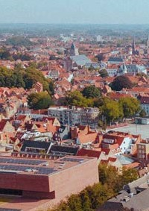
Brugse binnenstad republiekbrugge.be

Het Entrepot
At Rise Of Curtain door Brecht Vanhoutte

Met At Rise Of Curtain presenteert de Brugse videokunstenaar Brecht Vanhoutte voor Het Entrepot een veelzijdig project dat verschillende kunstvormen, waaronder theater, dans, performance, audiovisuele en beeldende kunst met elkaar verweeft. Het project verkent thema’s zoals creativiteit, identiteit en geestelijke gezondheid, terwijl het de impact van publieksbetrokkenheid en de vervaging van realiteit en fictie onderzoekt vanuit een plek in transformatie. Het unieke aspect van
dit project ligt in de vertaling van een narratief over diverse kunstmedia en omvat vier trajecten.
13.04 – 01.09.2024
De Bond, Buiten de Smedevest 1 8000 Brugge
Gratis toegang hetentrepot.be

Musea Brugge
Rebel Garden

Musea Brugge presenteert met Rebel Garden een tentoonstelling in het licht van het meest urgente thema van vandaag: het klimaat. Wat is de impact van de mens op de natuur, en wat zijn de gevolgen hiervan op onze omgeving? Oude en actuele kunst nemen de tumultueuze relatie tussen mens en natuur onder de loep en leggen de vinger op de pijnlijke wonde die klimaatcrisis heet. Uit eigen collectie is werk te zien van o.a. Roger Raveel, Emile Claus en Otobong Nkanga, maar verwacht je ook aan topwerk van hedendaagse kunstenaars als Guillaume Bijl, Christine Ödlund, Giuseppe Penone, Rose Wylie en Per Kristian Nygård.
13.04 – 01.09.2024
Groeningemuseum, Gruuthusemuseum en Museum Sint-Janshospitaal
di – zo, 09:30 – 17:00
betalend, tickets via museabrugge.be/rebelgarden

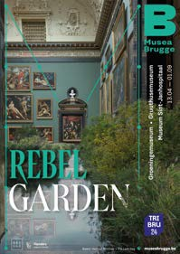

12 Spaces of Possibility Spaces of Possibility 13

13.04 – 01.09.2024 Triënnale Brugge 2024 13.04 – 01.09.2024
Triënnale Brugge 2024
Over de visuele identiteit

Over de locatie van dit persmoment
Praktische informatie

Over Sara De Bondt
De visuele identiteit van Triënnale Brugge 2024 is van de hand van Sara De Bondt. Ze is grafisch
ontwerper, docent en onderzoeker. In 2008 richtte Sara De Bondt samen met Antony Hudek de uitgeverij Occasional Papers op. Ze geeft les aan ECAL in Lausanne (CH) en KASK School of Arts
in Gent (BE), waar ze doctoreert in de kunsten. Voordien gaf ze les aan Central Saint Martins en Royal College of Art in Londen (UK). Sara De Bondt geeft regelmatig lezingen en is lid van Alliance Graphique Internationale. In 2022 verscheen haar recentste boek Off the Grid: Histories of Belgian graphic design naar aanleiding van de gelijknamige tentoonstelling die ze cureerde voor Design Museum Gent.

Over Triënnale Brugge 2024
De identiteit van Triënnale Brugge 2024 is gebaseerd op het thema van restruimte. Een familie van vormen verbeeldt de locaties waar de installaties en randactiviteiten plaatsvinden.
Deze grafische elementen worden zowel individueel (als bewegwijzering in de stad) als in groep
(als symbool voor de triënnale) gebruikt. Ze worden gecombineerd met een speels lettertype en
frisse kleuren die het idee van openheid en groei verder benadrukken.

saradebondt.com occasionalpapers.org

Over de locatie van dit persmoment
Het Kapucijnenklooster, met haar vertrekken en binnentuin, was meer dan 150 jaar lang de thuis van de Minderbroeders Kapucijnen in Brugge. Nadat in 2020 de laatste Kapucijnen het klooster verlieten, verwierf Toerisme Vlaanderen dit religieus erfgoed om het te herwaarderen en er een nieuwe toekomst aan te geven. Via een groots opgezet co-creatief en participatief traject reflecteerden bewoners uit Brugge, bezoekers en experten over de toekomst van het klooster en de verbinding met de Sint- Godelieveabdij aan de overkant van de straat. Dit volledige traject kreeg de naam de tuin van heden.
detuinvanheden.be
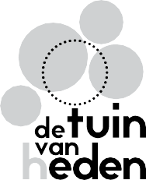
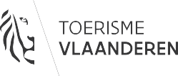
Triënnale Brugge 2024: Spaces of Possibility
13.04 – 01.09.2024
Elf werken in de Brugse binnenstad en
een installatie in Zeebrugge in samenwerking met Triënnale Beaufort
triennalebrugge.be

Persdagen
10.04.2024, 10:00 nationale persconferentie
11.04.2024, 10:00 internationale persconferentie

Meer informatie – perscontact
Siska Claessens
Pers & communicatie siska.claessens@triennalebrugge.be
+32 476 99 15 54

Persbericht + beeldmateriaal
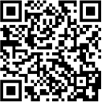
Volg ons @triennalebrugge #TRIBRU24
#spacesofpossibility

14 Spaces of Possibility Spaces of Possibility 15

Een initiatief van
Brugge Plus vzw, in opdracht van Stad Brugge

Mee mogelijk gemaakt door:
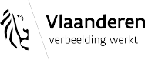
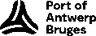
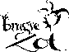
Samen met:
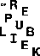
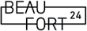

CULTUUR CENTRUM BRUGGE

